GE FlowFit Übergangsbogen Gewinde

Geberit

Eigenschaften

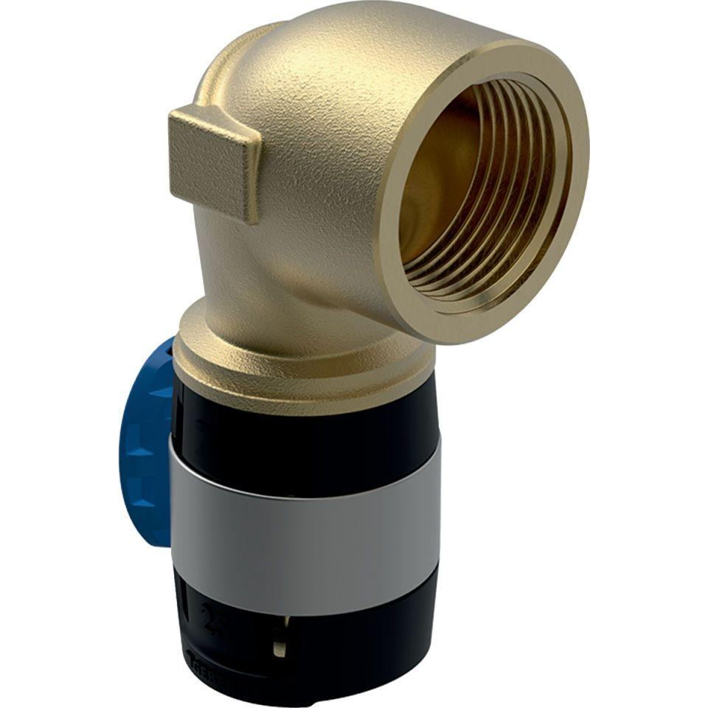

Werkstoff

Rotguss